实验1 比特币“挖矿”算法简化模拟
比特币“挖矿”算法简化模拟
– 参数： 哈希函数采用 SHA-256 ；挖矿难度为整数 d （ >0 ），代表哈希值前导字符串为 0 的数量， d 值越小难度越小， d 值越大难度越大
– 1. 随机生成一个整数 x
– 2. 对 x 生成哈希值 h=H(x)
– 3. 对 h 的前导字符串进行判定：如为 d 个 0 则挖矿成功；否则回到步骤 1– 输出： d=1 ， 2 ， 3 ， 4 ， 5 时挖矿成功耗时（可取 3 组数平均值）

Java实现：
整体思路是创建一个实现类Mining，主要成员有String num（随机整数），String hashcode（哈希值），String hashstr（去掉前导字符串0的哈希值）。主要方法有String getHashCode()获得哈希值；boolean digSuccess()判断哈希值是否满足要求，满足返回true；printResult()挖掘成功时打印整数和对应哈希值。

- 对整数x生成哈希值h=H(x)
- 生成随机整数this.num
Random r= new Random(); // import java.util.Random;
String str = Integer.toString(r.nextInt(Integer.MAX_VALUE));
// MAX_VALUE即 0xffffffff
this.num = str;
- 生成哈希值this.hashcode,this.hashstr
MessageDigest md = MessageDigest.getInstance("SHA-256");
// import java.security.MessageDigest;
md.update(this.num.getBytes("UTF-8"));
byte[] result = md.digest();
this.hashstr = new BigInteger(1,result).toString(16); //import java.math.BigInteger;
this.hashcode = String.format("%064x", new BigInteger(1, result));

- 判断得到哈希值是否满足前导字符串0个数等于d
因为hashcode.length()为64，hashstr是去掉前导0元素的哈希值，d为前导元素0的个数，所以等式hashstr+d=64成立。有以下判定方法：
public boolean digSuccess(String s,int d) {
if(s.length()+d==64)
printResult();
return s.length()+d==64;
}

- 输出符合要求的整数和哈希值
函数digSuccess()返回true时输出结果，输出时左对其，使其更直观。
public void printResult() {
System.out.println(String.format("随机整数: %s", this.num));
System.out.println(String.format(" 哈希值: %s", this.hashcode));
}
- 开始挖矿
挖矿使用了嵌套循环，各个说明如注释所示：
Mining mining = new Mining(); // 实例化mining对象
for(int d=1;d<6;++d) { // 挖矿难度 d=1，2，3，4，5
long cost = 0; // 总共挖矿用时
for(int i=0;i<loop;++i) { // 挖矿成功次数loop
long time1 = System.currentTimeMillis(); //挖矿开始
while(!flag) { // 挖矿成功一次时停止
String str = mining.getHashCode(); //获得哈希值
flag = mining.digSuccess(str,d); //判断挖矿是否成功
}
long time2 = System.currentTimeMillis(); //挖矿结束
cost += time2-time1; //每次挖矿成功一次用时
}
}

五、结果
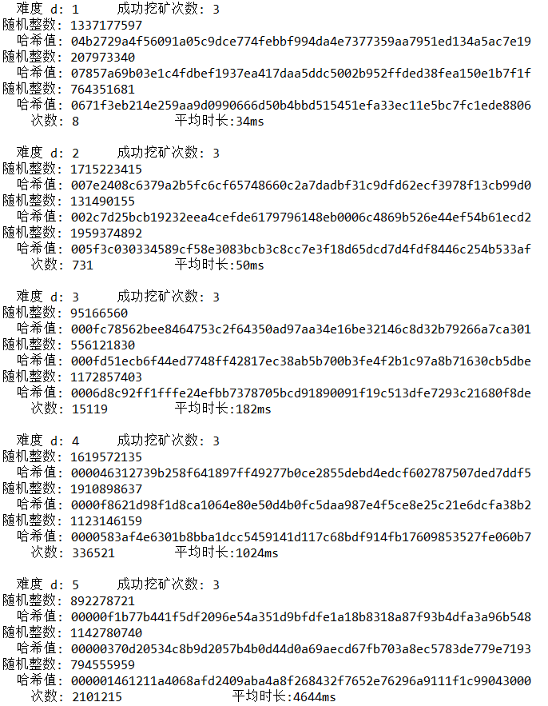
六、分析总结
1.结果具有偶然性
循环次数，即每个难度挖矿的次数loop=3太小了，结果具有偶然性。例如d=5时，结果显示要找到一个符合要求的（哈希值前导元素为0等于d）随机整数的次数高达数十万甚至上百万，对比loop=3来说并不是一个数量级的，每次结果误差很大。
2.程序局限性
哈希函数生成的哈希值是随机的无规律的，因此在理论上，d=2(哈希值为：00......)时花费的时间应该是d=1(0......)时的16倍，d=3(哈希值为000......)花费的时间应该是d=2的16倍。但是从实验结果可以看到d=1,2,3时花费时间相差不大，甚至偶尔还会出现d=1花费的时间比d=2的要长。这是因为程序运行过程中加载各种必要资源时间不同造成的时间差异，这是程序本身的局限性，无法避免。

程序
import java.security.MessageDigest;
import java.math.BigInteger;
import java.util.Random;

public class DigMine {
public static void main(String[] args) throws Exception{
Mining mining = new Mining(); // 实例化mining对象
int loop = 3; //每次难度循环次数，即符合条件的整数个数
for(int d=3;d<4;++d) { // 挖矿难度 d=1，2，3，4，5
System.out.println(" 难度 d: "+d+"\t成功挖矿次数: "+loop);
long cost = 0; // 总共挖矿用时
int count=0; // 总共挖矿次数
for(int i=0;i<loop;++i) { // 挖矿成功次数loop
boolean flag = false;
long time1 = System.currentTimeMillis(); //挖矿开始
while(!flag) { // 挖矿成功一次时停止
String str = mining.getHashCode();
flag = mining.digSuccess(str,d);
count++;
}
long time2 = System.currentTimeMillis(); //挖矿结束
cost += time2-time1;
}
System.out.println(" 次数: "+count+"\t\t"+"平均时长:"+cost/loop+"ms");
System.out.println();
}
}
}

class Mining{
private String num="";
private String hashstr="";
private String hashcode="";

public String getHashCode() throws Exception{
Random r= new Random();
String str = Integer.toString(r.nextInt(Integer.MAX_VALUE));
this.num = str;
MessageDigest md = MessageDigest.getInstance("SHA-256");
md.update(this.num.getBytes("UTF-8"));
byte[] result = md.digest();
this.hashstr = new BigInteger(1,result).toString(16);
this.hashcode = String.format("%064x", new BigInteger(1, result));
return this.hashstr;
}

public boolean digSuccess(String s,int d) {
if(s.length()+d==64)
printResult();
return s.length()+d==64;
}

public void printResult() {
System.out.println(String.format("随机整数: %s", this.num));
System.out.println(String.format(" 哈希值: %s", this.hashcode));
}
}

